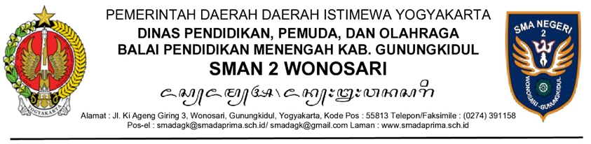
SURAT IZIN SISWA
Nomor: {{ nomor_surat }}
Memberitahukan bahwa siswa bersangkutan mengajukan izin tidak mengikuti kegiatan belajar mengajar:
Nama Siswa | : | {{ nama }}
NIS / NISN | : | {{ nis }} / {{ nisn }}
Kelas | : | Kelas {{ kelas }}
Tanggal Mulai Izin | : | {{ tanggal_mulai }}
Tanggal Selesai Izin | : | {{ tanggal_selesai }}
Alasan Izin | : | {{ keperluan }}
Orang Tua / Wali | : | {{ nama_wali }}
Demikian surat izin ini disampaikan agar menjadi maklum.
Wonosari, {{ tanggal_surat }}
{{ penandatangan_jabatan }}

{{ penandatangan_nama }}
{%p if penandatangan_id %}
{{ penandatangan_id_label }} {{ penandatangan_id }}
{%p endif %}

